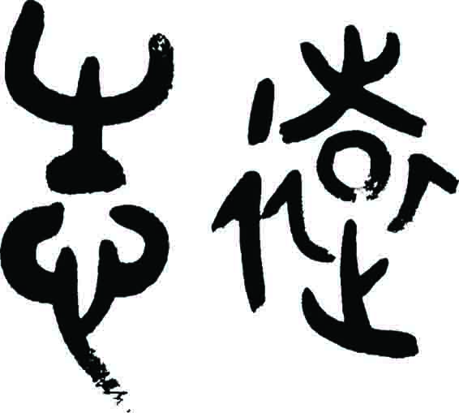**“ ”杯MBA案例大赛**

**暨首届全国管理案例精英赛校园突围赛**

**比赛手册（2013）**

“志远”杯MBA案例大赛暨首届全国管理案例精英赛校园突围赛，旨在通过案例讨论研究出不同领域问题，增进管理知识，融会贯通，促进MBA学生培养具体而专业性的管理技能。

**大赛说明如下：**

**1.指导单位**

北京科技大学东凌经济管理学院MBA教育中心

**2.承办单位**

东凌经济管理学院研工组、院团委；

北京科技大学MBA联合会；

东凌经济管理学院MBA校友会

**3.参赛方式**

以小组形式报名参赛（报名表见附件），参赛队员为在读MBA同学，MBA2012级脱产班，在职一班以及在职二班每班需报名至少三支队伍。每支队伍10人，其中指导教师1名，4名同学上台演示；上场顺序赛前抽签决定。

**4.评分标准**

比赛环节分为现场陈述、参赛队伍互相问答和评委提问三个环节。每支队伍结合PPT各展示10分钟，台下其他队伍对台上队伍提问，问答时间控制在3分钟内。最后由评委提问10分钟。

**5.奖项设置**

一等奖：颁发1200元奖金及获奖证书，参赛队员个人参赛证明

二等奖：颁发1000元奖金及获奖证书，参赛队员个人参赛证明

三等奖：颁发800元奖金及获奖证书，参赛队员个人参赛证明

**6.时间安排**

报名截止时间： 4月3日 17:00

案例发布： 4月3日 17:00

集训时间： 4月14日 14:00-16:00，管楼405室

预赛时间： 4月21日 19:00，管楼405室

决赛时间： 4月28日 14:00，管楼405室

**“ ”杯MBA案例大赛暨首届全国管理案例精英赛校园突围赛评分表**

**队伍名称：**

**展示环节（90分）**

|  |  |  |  |  |  |  |  |
| --- | --- | --- | --- | --- | --- | --- | --- |
| 评分项目 | | 优秀  （10分） | 良好 | | 一般  （7分） | 及格  （6分） | 得分 |
| 案例分析  （40分） | 论证逻辑（10分） | （9分） | （8分） |  |
| 观点明晰（10分） |  |  |  |  |  |  |
| 论据充分（10分） |  |  |  |  |  |  |
| 知识运用（10分） |  |  |  |  |  |  |
| 现场表现  （50分） | 表达能力（10分） |  |  |  |  |  |  |
| 应变能力（10分） |  |  |  |  |  |  |
| PPT制作（10分） |  |  |  |  |  |  |
| 时间把握（10分） |  |  |  |  |  |  |
| 着装与风貌（10分） |  |  |  |  |  |  |

**问答环节（30分）**

|  |  |  |  |  |  |  |  |  |  |
| --- | --- | --- | --- | --- | --- | --- | --- | --- | --- |
| 提问1 | | | 提问2 | | | 提问3 | | | 得分 |
| 良好10分 | 一般5分 | 未提0分 | 良好10分 | 一般5分 | 未提0分 | 良好10分 | 一般5分 | 未提0分 |
|  |  |  |  |  |  |  |  |  |  |
|  |  |  |  |  |  |  |  |  |  |
|  |  |  |  |  |  |  |  |  |  |

**得分： 评委签字：**

**“ ”杯MBA案例大赛**

**暨首届全国管理案例精英赛校园突围赛报名表**

|  |  |  |  |  |  |  |
| --- | --- | --- | --- | --- | --- | --- |
| **团队名称** | **新创队** | | | | | |
| **团队成员** | **学号** | **姓名** | | **性别** | **年龄** | **手机** |
|  |  | |  |  |  |
|  |  | |  |  |  |
|  |  | |  |  |  |
|  |  | |  |  |  |
|  |  | |  |  |  |
|  |  | |  |  |  |
|  |  | |  |  |  |
|  |  | |  |  |  |
|  |  | |  |  |  |
|  |  | |  |  |  |
| **团队联系人姓名及邮箱** | | |  | | | |
| **团队简介**  **100字以内** | | |  | | | |
| **参赛承诺** | | | **本人承诺所有填报的数据均属真实，本人将严格遵守大赛相关规定。**  **承诺人签字：** | | | |